一、C++对C语言的加强
C++标准程序库中的所有标识符都被定义于using namespace std;
C++命名空间的定义：namespace name { … } namespce定义可嵌套。
全局作用域也叫默认命名空间

C语⾔中的变量都必须在作⽤域开始的位置定义！！ //C++中更强调语⾔的“实⽤性”，所有的变量都可以在需要使⽤时再定义。

在C语⾔中，重复定义多个同名的全局变量是合法的，多个同名的全局变量最终会被链接到全局数据区的同⼀个地址空间上；
在C++中，不允许定义多个同名的全局变量

C++中所有的变量和函数都必须有类型，C语⾔中的默认类型在C++中是不合法的：
在C语言中int f( )；表示返回值为int，接受任意参数的函数；int f(void)；表示返回值为int的无参函数 。
在C++中 int f( );和int f(void)具有相同的意义，都表示返回值为int的无参函数。

C++在C语⾔的基本类型系统之上增加了bool，取值只有true（⾮0）和false （0），C++编译器会在赋值时将⾮0值转换为true，0值转换为false。
理论上bool只占⽤⼀个字节，如果多个bool变量定义在⼀起，可能会各占⼀个bit，这取决于编译器的实现

C语言中的三目运算符返回的是变量值，不能作为左值使用 ，C++中的三目运算符可直接返回变量本身，因此可以做左值。

c++中的const修饰的，是一个真正的常量（必须初始化），而不是C中变量（只读），编译期间，就已经确定下来了！const常量是由编译器处理的，提供类型检查和作用域检查，而宏定义由预处理器处理，单纯的文本替换。
define在预处理阶段
C语言中const变量是只读变量，有自己的存储空间。
C++中的const常量 可能分配存储空间,也可能不分配存储空间： 当const常量为全局，并且需要在其它文件中使用，会分配存储空间；当使用&操作符，取const常量的地址时，会分配存储空间；当const int &a = 10; const修饰引用时，也会分配存储空间当 int*p = &a;
会临时在栈上开辟一个临时的空间这个变量是匿名。将这个匿名的变量 取地址赋给p。普通const编译器会将他们存在符号表中，为编译期的常量，没有存储和读内存操作 ！

c 语言中枚举本质就是整型,枚举变量可以用任意整型赋值。而 c++中枚举变量, 只能用被枚举出来的元素初始化。
enum season {SPR,SUM,AUT,WIN};
enum season s = SPR;
//s = 0; // error, 但是C语⾔可以通过
二、C++对C语言的拓展
2.1引用
引用可以看作一个已定义变量的别名,不分配内存。 引用的语法：Type& name = var;
&符号前有数据类型时,是引用。其它皆为取地址
int a,b;
int &r = a;
int &r = b; //错误,不可更改原有的引⽤关系
float &rr = b; //错误,引⽤类型不匹配 cout<<&a<<&r<<endl; //变量与引⽤具有相同的地址。
int &ra = r; //可对引⽤更次引⽤,表⽰ a 变量有两个别名,分别是 r 和 ra
prifT(&t1); //引用作为函数参数声明时不进行初始化。不会copy
1. 引用的意义：
1）引用作为其它变量的别名而存在，因此在一些场合可以代替指针
2）引用相对于指针来说具有更好的可读性和实用性
2. 引用在C++中的内部实现是一个常指针（在常量区）！因此引用所占用的空间大小与指针相同。
3. &符号前有数据类型时,是引用。其它皆为取地址。
4. 当函数返回值为引用时,①若返回栈变量:不能成为其它引用的初始值（不能作为左值用）；
②若返回静态变量或全局变量,可以成为其他引用的初始值（可作为右值使用，也可作为左值使用）。
int& getA2() int& func2()
{ {
int a = 10; static int a2 =10;
return a; return a2;
} }
….
a2=getA2(); //将⼀一个引⽤用赋给⼀一个变量，会有拷⻉贝动作；理解：编译器类似做了如下隐藏操作，a2=*(getA2())
int &a3 = getA2(); //由于是栈的引⽤用，内存⾮非法
func2() = 100; //函数返回值是⼀一个引⽤用,并且当左值,合法
c2 = func2();
5. 指针引用
intgetTeacher2(Teacher*&myp) {….}
Teacher *pT1 = NULL; //相当于c语言中的二级指针 getTeacher(&pT1);
6. const 引用
const 对象的引用必须是 const 的,将普通引用绑定到 const 对象是不合法的
1）const int & e 相当于 const int * const e
2）普通引用 相当于 int *const e
3）当使用常量（字面量）对const引用进行初始化时，C++编译器会为常量值
分配空间，并将引用名作为这段空间的别名
4）使用字面量对const引用初始化后，将生成一个只读变量
2.2 内联函数
由于宏函数的处理发生在预处理阶段,缺失了语法检测和有可能带来的语 意差错。C++提供了 inline 关键字,实现了真正的内嵌。
inline void func(int a) { a =20;}
int main(void){func(10); //编译器会将内联函数的函数体直接展开//{a = 20;} }
内联函数没有普通函数调用时的额外开销(压栈，跳转，返回)！不能存在任何形式的循环语句！
2.3 默认参数和占位参数
float volume(float length, float weight = 4, float high = 5) {…}
int func(int a, int b, int = 0) {…} //在函数体内部⽆无法使⽤用占位参数
2.4 函数重载
用同一个函数名定义不同的函数，当函数名和不同的参数搭配时函数的含义不同。
- 重载规则: 函数名相同。参数个数不同,参数的类型不同,参数顺序不同,均可构成重载!
- 先严格匹配,找到则调用。未找到通过隐式转换寻求一个匹配,找到则调用。否则报错！
print('a'); //可匹配print(int)
- 一个函数,不能既作重载,又作默认参数的函数。存在⼆二义性。int func(int a,int b, int c=0) int func(int a,int b)
三、类（面向对象编程：封装、继承、多态）
class DATA{ public: void init(DATA &d); };
void DATA::init( DATA &d ) {…} //类内部访问自己的成员,可以不需要传引用的方式
int mian(){ DATA d; d.init(d); … }
- 构造函数：
类名（形参）{…} // 对象创建时自动调用,完成初始化相关工作。无返回值，默认无参
- 析构函数：
~类名（）{…} //无返回值，无形参，作用,并不是删除对象,而在对象销毁前完成的一些清理工作。
- 拷贝构造：（里面做的是赋值操作！！）
有默认拷贝构造，简单的进行成员变量的值复制！
类名（const 类名 & another）{… x = another.x ;…..}
TEST t1(t2); TEST t3 = t2; //调用的是拷贝构造
t3 = t1; //调用的是t3的赋值操作符函数
先构造的后析构！
- 使用深拷贝解决浅拷贝：
…{…len=obj.len; p=(char *)malloc(len+1); strcpy(p,obj.p);} …
- 构造函数初始化列表:
情况1：需要初始化的数据成员是对象，
情况2：需要初始化const修饰的类成员或初始化或引用成员数据
情况3：子类初始化父类的私有成员
class A{ A(int a){…} }
class B{
public:
A obja; //在初始化B对象的时候，无法给B分配空间，因为无法初始化A类对象
//不能用B(A &a1){obja=a1;}//这是赋值操作，而a1必须调用有参构造函
数，所以不对}
B(A &a1) :obja(a1) {…} //初始化列表做的是初始化操作！！
};
初始化列表中的初始化顺序,与声明顺序有关,与前后赋值顺序无关。
先构造的后析构！
- 对象动态建 ⽴立和释放 new 和delete：
new和delete是运算符，不是函数，因此执行效率高。作用类似malloc和free函数。
int *p = new int;
int *array_p = new int[10];
float *p1 = new float(3.14159); //开辟空间，并制定初值3.14159 int a(10); 表示a=10
delete 指针变量; delete[] 指针变量；
Test *tp = new Test; //malloc不会调用构造函数,而new会调用构造函数；new Test(1);
Free不会调用类的析构函数，而delete会调用类的析构函数。
- 静态成员
静态成员是属于整个类的而不是某个对象,静态成员变量只存储一份供 所有对象共用！
//声明
static 数据类型 成员变量; //在类的内部
static 函数声明
//初始化
数据类型 类名::静态数据成员 = 初值; //在类的外部
……
类名::静态数据成员
类对象.静态数据成员
类名::函数调⽤用
类对象.函数调⽤用
2,static 成员类外存储,求类大小,并不包含在内。
3,static 成员是命名空间属于类的全局变量,存储在 data 区。
4,static 成员只能类外初始。
5,静态成员函数的意义,不在于信息共享,数据沟通,而在于管理静态数据成员, 完
成对静态数据成员的封装。
6,静态成员函数只能访问静态数据成员。原因:非静态成员函数,在调用时this 指
针被当作参数传进。而静态成员函数属于类,而不属于对象,没有 this 指针。
7, C++类对象中的成员变量和成员函数是分开存储的:
普通成员变量：存储于对象中，与struct变量有相同的内存布局和字节对齐方式;
静态成员变量：存储于全局数据区中
成员函数：存储于代码段中。
C++中类的普通成员函数都隐式包含一个指向当前对象的this指针。所以能分开个成员函数。
- this指针
class TEST{ … int get(){return this->I;} …. } //this是指向调用该成员方法的对象的地址
this指针是TEST *const this
…int getK() const {}… //const修饰this指针指向内容不能修改
- 友元
除了友元函数外,还有友元类,两者统称为友元。可使用类的私有成员！
friend 类型 函数名(形式参数); //在类中声明外部函数为友元函数
类成员函数作友元函数：
class point;
class Manager{public: double Distance(point &a, point &b);};
class point{…friend double Manager::Distance(point &a, point &b);…};
double Manager::Distance(point &a, point &b){……}
友元对象：
friend class 类名;
注意：
友元能被继承。友元关系单向性。友元不具有传递性。
- 运算符重载
运算符重载的本质是函数重载。
函数类型 operator运算符名称(形参表列) { 重载实体; }
例如：重载+：const Complex operator+(const Complex &c1,const Complex &c2);
重载规则：
- C++不允许用户自己定义新的运算符,只能对已有的 C++运算符进行重载。
- 重载不能改变运算符运算对象(即操作数)的个数。
- 重载不能改变运算符的优先级别。
- 重载不能改变运算符的结合性。
- 重载运算符的函数不能有默认的参数。
- 重载的运算符必须和用户定义的自定义类型的对象一起使用,其参数至少应有
一 个是类对象(或类对象的引用)。
- && 和 || 不建议重载，C++如果重载&&或者|| 将无法实现短路规则。
- = 和&一般不用重载，但=为浅拷贝。
重载++c: Comp & operator++(Comp &c){..} 能++++c
重载c++: const Comp & operator++(Comp &c, int){...} 只能c++,不能c++++
重载<<: ostream & operator<<(ostream &os, Comp &c){..os<<” ”;..}
重载>>: istream & operator>>(istream &os, Comp &c){..}
<<，>>只能写在全局，别写在类中！！
重载(): 把类对象像函数名一样使用。变成仿函数！
在类中：类型 operator()(形参){…..}
- 智能指针
只需申请无需释放的功能是存在的。
#include<memory>
auto_ptr<A> p(new A); //使⽤用智能指针p
- 继承( 派生 )
在C++中可重用性通过继承完成。关系具有传递性,不具有对称性。全盘接收,除了构造器与析构器。
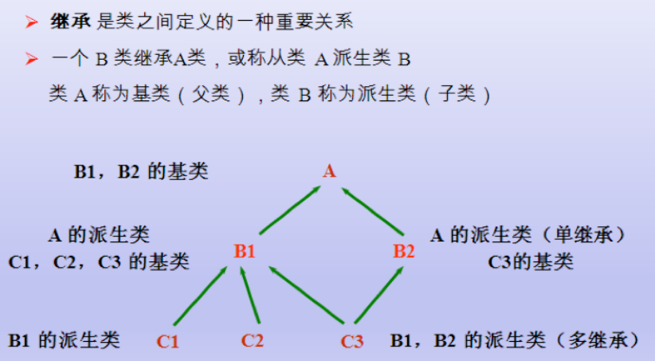
语法：class 派⽣类名:[继承⽅方式] 基类名 { 派生类成员声明; };
 | Public | Protected | private
公有继承（public） | public | Protected | 不可见
保护继承（protected） | protected | Protected | 不可见
私有继承（private） | private | private | 不可见
构造函数赋值：
class A {… A(int a){..}… A(){} … };
class B:public A{B(int a):A(a){..}..}; //子类构造会调用父类构造
class C:public A { C(int a){..this->a = a;} };
类型兼容规则：（派生类对象作为基类的对象使用，只能使用从基类继承的成员。）
子类对象可以当作父类对象使用；
子类对象可以直接赋值给父类对象；
子类对象可以直接初始化父类对象；
父类指针可以直接指向子类对象；
父类引用可以直接引用子类对象。
继承中构造析构调用原则：
1、子类对象在创建时会首先调用父类的构造函数
2、父类构造函数执行结束后，执行子类的构造函数
3、当父类的构造函数有参数时，需要在子类的初始化列表中显示调用
4、析构函数调用的先后顺序与构造函数相反
继承中同名成员变量处理方法：同名成员存储在内存中的不同位置
class A :public B{ … … B::a… this->a … };
继承中的static关键字:
基类定义的静态成员，将被所有派生类共享；static函数也遵守3个访问原则
多继承与虚继承（虚基类）
子类构造函数： 子类名::子类名(参数总表):基类名1(参数表1),基类名(参数名2)....{}
虚继承 ： 声明使用关键字 virtual ， 解决二义性 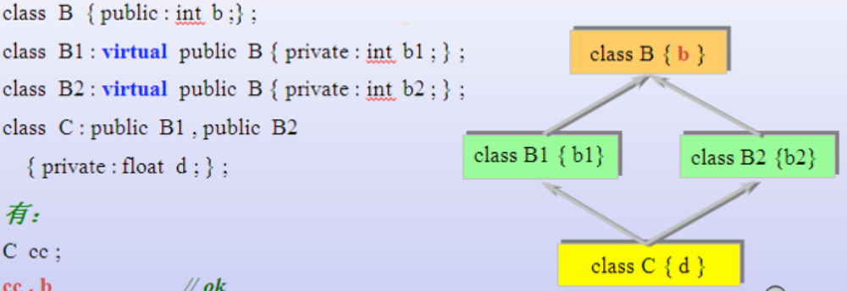
- 多态
C++中通过virtual关键字对多态进行支持！
使用virtual声明的函数被重写后即可展现多态特性! 构造函数不能是虚函数
class A{ public: virtual void fight(){..} virtual ~A() {..} } // virtual ~A() {..}为虚析构
class B: public A{ public: virtual void fight(){..} } // 可加virtual，也可不加，一般加
void fightpele(A *h){ a->fight(); delete h; } // delete h如果是子类，则调子类析构
多态成立的条件：
1 要有继承
2 要有虚函数重写
3 要有父类指针（父类引用）指向子类对象
多态的发生是动态联编，实在程序执行的时候判断具体父类指针应该调用的方法。
- 重载、重写、重定义
重载：一定是在同一作用域下。
重定义：发生在子类中，重定义父类普通函数。
重写：发生在子类中，重写父类虚函数。
- 多态实现原理和vptr指针
当类中声明虚函数时，编译器会在类中生成一个虚函数表； virtual成员函数会被编译器放入虚函数表中；
存在虚函数时，每个对象中都有一个指向虚函数表的指针(vptr指针)。在子类构造函数初始化时，vptr分布初始化，先指向父类虚函数表中，再指向子类虚函数表！
通过虚函数表指针VPTR调用重写函数是在程序运行时进行的，因此需要通过寻址操作才能确定真正应该调用的函数。效率低！

- 有关多态的理解
- 多态的实现效果：同样的调用语句有多种不同的表现形态；
- 多态实现的三个条件：有继承、有virtual重写、有父类指针（引用）指向子类对象。
- 多态的理论基础：动态联编PK静态联编。根据实际的对象类型来判断重写函数的调用。
- 多态的原理：虚函数表和vptr指针。
- 纯虚函数和抽象类
纯虚函数是一个在基类中说明的虚函数，在基类中没有定义，要求任何派生类都定义自己的版本。
virtual 类型 函数名（参数列表） = 0；
1,含有纯虚函数的类,称为抽象基类,不可实列化。即不能创建对象,存在的意义就是被继承,提供族类的公共接口。
2,纯虚函数只有声明,没有实现,被“初始化”为 0。
3,如果一个类中声明了纯虚函数,而在派生类中没有对该函数定义,则该虚函数在派生类中仍然为纯虚函数,派生类仍然为纯虚基类。
4，接⼝口类中只有函数原型定义，没有任何数据的定义。
- C语⾔言中的⾯面向接⼝口编程：函数指针
- 模板
泛型(Generic Programming)即是指具有在多种数据类型上皆可操作的含意。
1，函数模板：实际上是建立一个通用函数，其函数类型和形参类型不具体指定，用一个虚拟的类型来代表。这个通用函数就称为函数模板。
template<typename T> 或 template<class T1, class T2 >
返回类型 函数模板名（函数参数列表）{… …}
调用：隐式：函数模板名（实参）； 显示：函数模板名<类型>（实参）；
例：template<typename T>
void myswap(T &a, T &b) { T t = a; a = b; b = t; }
myswap(1,2); myswap<double>(1.0,2.0);
函数模板不提供隐式的数据类型转换，必须是严格的匹配！
2. 函数模板与函数重载:
1. 当函数模板和普通函数都符合调用时,优先选择普通函数；
2. 调⽤用普通函数可以隐式类型转换，函数模板不提供隐式类型转换；
3. 如果函数模板产生更好的匹配 使用函数模板。
3.函数模板的实现原理：
1. 编译器并不是把函数模板处理成能够处理任意类的函数
2. 编译器从函数模板通过具体类型产生不同的函数
3. 编译器会对函数模板进行两次编译,在声明的地方对模板代码本身进行编译；在调用的地方对参数替换后的代码进行编译。
4.类模板(类似上面)：template<typename T> 或者 template<class T>
class A {..};
类模板必须显示指定类型！ A<int> p(1);
- 模板类的派生：
模板类派⽣生普通类:
class B : public A<int>{}; // 子类从模板类继承的时候,需要让编译器知道父类的数据类型具体是什么(数据类型的本质:固定大小内存块的名)A<int>
模板类派⽣生模板类:
template<class T> class C : public A<T>{..}; C<int> c;
- 类模板的类外实现：
template<class T> class D{public: D(T d); …};
template<class T> D<T>::D(T d){}
模板类不要轻易写友元函数，要写的就写<<和>>。在模板类中如果有友元重载操作符<<或者>>需要在operator<<和参数列表之间加<T>
friend ostream & operator<< <T> (ostream &os, Complex<T> &c);
四、类型转换
C语言风格类型转换：Type b = (Type)a; 没进行类型检查
static_cast<目标类型>（标识符） 静态类型转换。可进行部分检查。程序没有运行时类型检查。
reinterpreter_cast<目标类型>（标识符） 重新解释类型转换。强制类型转换！
dynamic_cast<目标类型>（标识符） 子类和父类之间的多态类型转换。会进行对象类型检查。static_cast不行！
const_cast<目标类型>（标识符） 去掉const属性转换。目标类类型只能是指针或引用。
五、异常
- 基本：
C++的异常处理机制使得异常的引发和异常的处理不必在同一个函数中，这样底层的函数可以着重解决具体问题，而不必过多的考虑异常的处理。
抛出异常： 捕获异常：
void Func(){.. throw ..; ..}//可抛任意异常 | try {复合语句;}
void A() throw(int,float){…throw ..;} | catch(异常类型 抛出来的值) {…}
//只能抛出int, float异常,抛其他的报错 | catch(异常类型声明) {…}
void B() throw(){..} //不能抛出任何异常 | catch(…){..} //捕获所有异常
c++异常必须处理；是跨函数的；处理不了的异常，可以在catch的最后一个分支，使用throw，向上扔；当抛到顶层还未处理就调用函数terminate，其缺省功能是调用abort终止程序。
- 栈解旋：
异常被抛出后，从进入try块起，到异常被抛掷前，这期间在栈上的构造的所有对象，都会被自动析构。
- 抛出自定义异常：
class Mye{public: void what(){..}}; //自定义异常类
void test(){ throw &( Mye () ); } //抛出自定义类对象时,使用引用比较合适！
//抛普通函数会调用拷贝构造！抛指针会提前析构！
void test2(){try{test();} catch(Mye &e){ e.what(); } } //捕获自定义异常
- 标准异常类：
所有的异常类都有一个what()方法，返回const char* 类型（C风格字
符串）的值，描述异常信息。
建议自定义类继承标准异常类!因为C++可以抛出任何类型的异常！应该重载父类的what函数和虚析构函数！
六、输入、输出流
会进行类型检查！
cerr标准错误，输出到显示器，没有缓冲区！
clog标准日志，输出到显示器，有缓冲区！
- 标准的输入流
cin.get(ch); //读取一个字符到ch
cin.get(buf, 256); //从缓冲区独一字符串放在char buf[256]中
cin.getline(buf,256); //读一行数据，不读换行符
cin.ignore(n)； //忽略当前字符起n个字符，并从缓冲区删掉
cin.peek(); //查看缓冲区的字符，返回第一个字符，不取走！
cin.putback(ch); //把字符放回缓冲区
- 标准输出流：
cout.flush(); //刷新缓冲区
cout.put(‘h’).put(‘a’)..; //输出字符
cout.write(“aaaa”, strlen(“aaaa”)); //输出字符串
cout.unsetf(ios::dec); //卸载当前默认十进制输出
cout.setf(ios::oct); //八进制输出 ios::hex十六进制
cout.setf(ios::showbase);
cout.width(10); //
cout.fill(‘*’); //
使用控制符的方法: #include <iomanip>
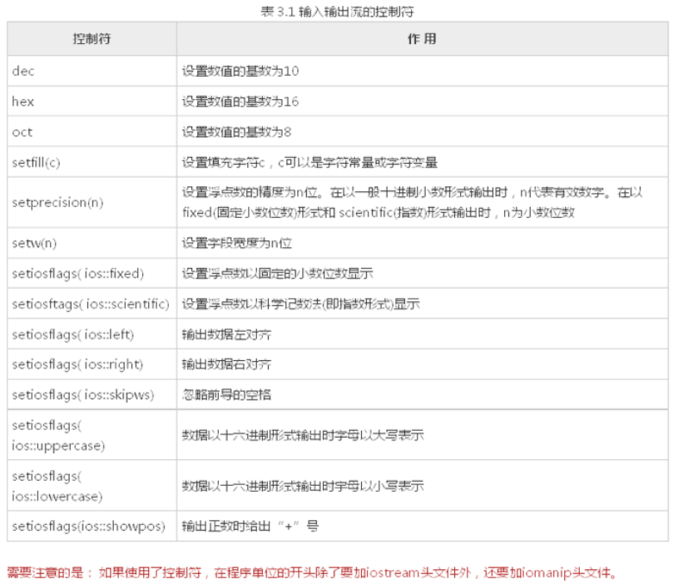
- 文件IO (对象序列化使用的是二进制读写文件)
#include<ftream>
…
- 调用文件流成员函数打开 （ifstream是输入文件类，读ios::in）
ofstream outfile; //定义ofstream类(输出文件流类，写)对象outfile
outfile.open("f1.dat",ios::out); //使文件流与f1.dat文件建立关联
- 在定义文件流对象时指定参数
ostream outfile("f1.dat",ios::out); 一般多用此形式，比较方便。作用与
open函数相同。
if(!outfile){cout<<”fail”<<;..} //或是outfile.fail()或是outfile.is_open()
outfile << “aaa” << endl; //写，也可用outfile.write()等函数
outfile.close();
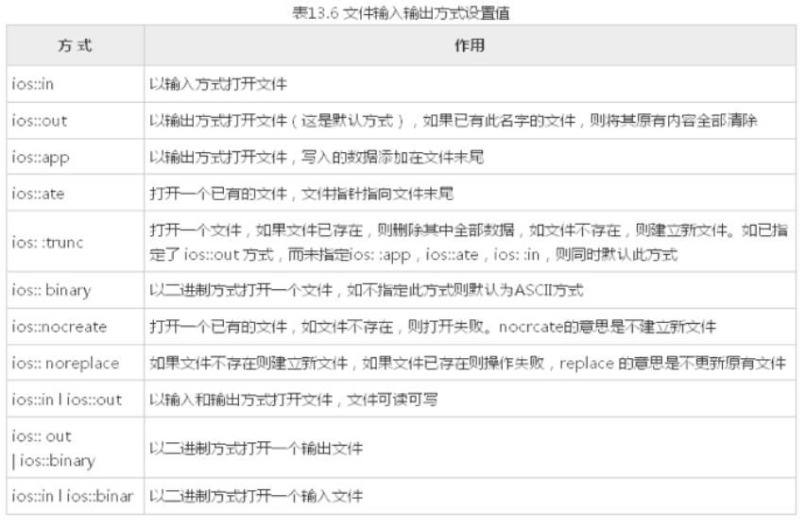
七、STL
STL 从广义上分为: 容器、 算法、 迭代器,容器和算法之间通过迭代器进行无缝连接。
STL提供了六大组件:容器、算法、迭代器、仿函数、适配器（配接器）、空间配置器。
STL容器通过空间配置器取得数据存储空间，算法通过迭代器存储容器中的内容，仿函数可以协助算法完成不同的策略的变化，适配器可以修饰仿函数。
STL 具有高可重用性，高性能，高移植性，跨平台的优点。
1 容器（插入时为拷贝动作，需要写深拷贝）
数据在容器中的排列特性，这些数据分为序列式容器和关联式容器两种。可嵌套！
- 序列式容器强调元素的排序，排序与元素放入的顺序有关。Vector容器、Deque容器、List容器等。
- 关联式容器是非线性的树结构，更准确的说是二叉树结构。此类容器已有规则，不强调元素放入时的顺序。Set/multiset容器 Map/multimap容器。
2 算法
算法分为:质变算法（更改区间内的元素的内容）和非质变算法（不会更改）。
3 迭代器（为类，封装的是指针）（容器带）
使之能够依序寻访某个容器所含的各个元素，而又无需暴露该容器的内部表示方式。
4基本用法
#include<vector>
#include<algorithm>
...
vector<int> v; //vector<Person> p;
v.push_back(1);
vector<int>::iterator pStart = v.begin(); vector<int>::iterator pEnd = v.end();
int n = count(pStart, pEnd, 5); //统计算法
while (pStart != pEnd){ cout << *pStart << " "; pStart++; }
5常用容器
5.1 string容器 string::iterator it;随机访问迭代器
#include<string>
using namespace std; //必须加！！！
string封装了char*，管理这个字符串，是一个char*型的容器。
5.1.1 string构造函数
string();//创建一个空的字符串 例如: string str;
string(const string& str);//使用一个string对象初始化另一个string对象
string(const char* s);//使用字符串s初始化
string(int n, char c);//使用n个字符c初始化
5.1.2 string长度
str.length() || str.size() ||
5.1.2 string赋值
s1 = “as”; || s1.assign(“as”); || s1.assign(“asd”,2); …
5.1.3 string存取字符
s1[0] //访问越界会报错 || s1.at(0); //访问越界抛out_of_range异常
5.1.4 string拼接
s1 += “as”; || s1.append(“as”); s = s1+s2;
5.1.5 string查找和替换（失败为-1shi）
s1.find(“as”,1);|| s1.rfind(‘a’);|| s1.replace(pos,n,s2);从pos替换n个字符为s2
5.1.6 string比较
s1.compare(s2); // compare函数在>时返回 1，<时返回 -1，==时返回 0。
5.1.7 string子串
string substr(int pos =0, int n = npos) const;//返回pos开始的n个字符组成的字符串
5.1.8 string插入和删除
s1.insert(2,“as”);|| s1.insert(2,3,’a’);插入n个a || s1.erase(0,2);删从0开始n个
5.1.9 string和其他类型转换
const char* cstr = str.c_str(); || char* s = "itcast"; string str(s);
5.2 vector容器
单口容器；动态数组，原理：”配置新空间-数据移动-释放旧空间”;提供随机访问迭代器。
空间会自动增长，删除时不会自动减小！！！
用swap()来收缩vector<int>(v).swap(v);//先用v初始化匿名对象，再交换空间！！
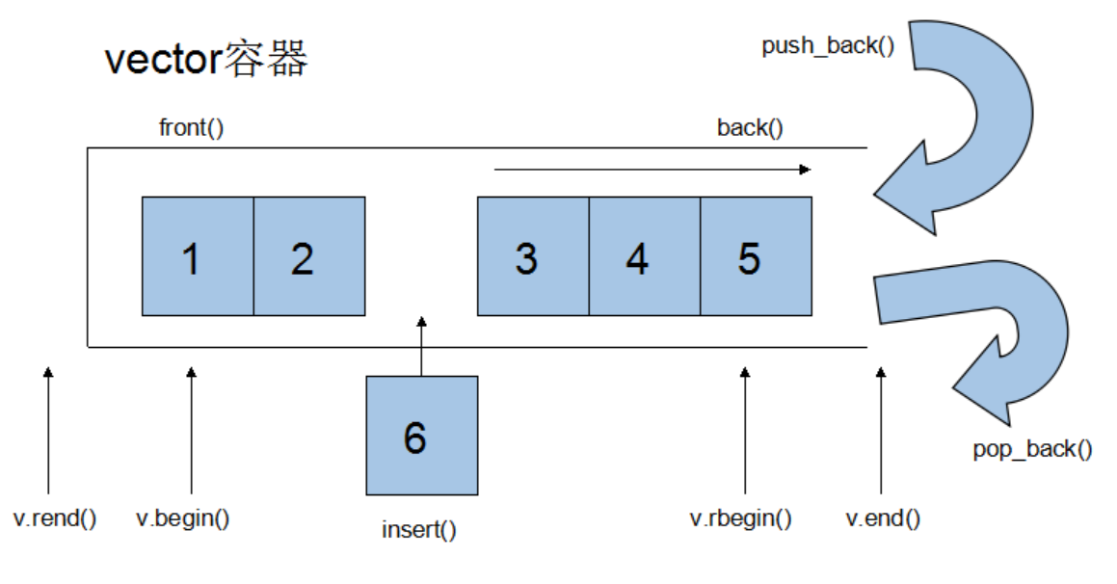
5.2.1 vector构造函数 （也可以vector<int> a = {1,2};）
vector<T> v; //采用模板实现类实现，默认构造函数
vector(v.begin(), v.end());//将v[begin(), end())区间中的元素拷贝给本身。
vector(n, elem);//构造函数将n个elem拷贝给本身。
vector(const vector &vec);//拷贝构造函数。
//例子 使用第二个构造函数 我们可以…
int arr[] = {2,3,4,1,9}; vector<int> v1(arr, arr + sizeof(arr) / sizeof(int));
5.2.2 vector赋值
v1 = v2; || v1.assign(v2.begin(), v2.end()); || v1.swap(v2);//v1、v2(指针)交换
5.2.3 vector大小操作
v1.size();||v1.empty();||v1.resize(int n, int insert=0); || v1.capacity();//容器容量.
|| v1.reserve(int len); //容器预留len个元素长度，预留位置不初始化，元素不可访问。
5.2.4 vector存取
v1[0]; || v1.at(0); || v1.front();//返回第一个元素 || v1.back();//返回最后一个元素
5.2.5 vector插入和删除
v1.push_back(10);//向尾部插入10 || v1.insert(v1.begin(),10);//在头部插入10
|| v1.pop_back();//删除最后一个元素 || v1.erase(v1.begin(),v1.end());
|| v1.erase(iter); //删除迭代器指向的元素 || v1.clear();//删除容器中所有元素
5.3 deque容器(双口) #include<deque> 随机访问迭代器
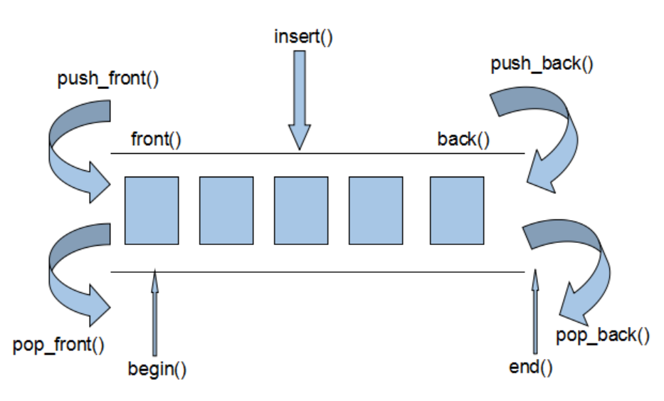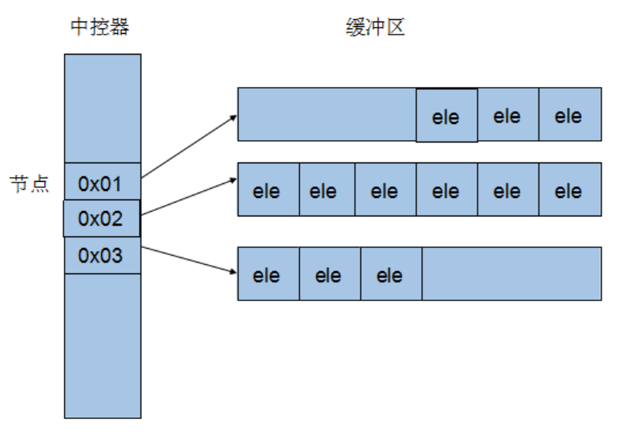
deque没有容量的概念，因为它是动态的以分段连续空间组合而成！一个map放指针，指向另一段连续性内存空间。
它的迭代器，过于复杂，最好用vector! 可先复制到vector,操作（排序等）后在赋值回来！！！
5.3.1 deque构造函数
同上
5.3.2 deque赋值
d.assign(1,’a’); || d.assign(d1.begin),d1.end()); || d = d1; || d.swap(d1);
5.3.3 deque大小操作
d.size(); || d.empty(); || d.resize(num); || d.resize(num, elem);
5.3.4 deque插入和删除
d.push_back(1); || d.push_front(2); || d.pop_back(2); || d.pop_front(1);
d.insert(0,’a’); || d.clear(); || d.erase(0); ……
5.3.4 deque存取
d.at(0); || d[0]; || d.front(); || d.back();
5.4 stack容器（先进后出）没有迭代器！
5.4.1 stack构造函数
stack<int> stk; || stack<int>stk2=stk;
5.4.1 stack赋值
stk2 = stk;
5.4.1 stack存取
stk.push(2); || stk.pop(2); || stk.top(); //返回栈顶元素
5.4.1 stack大小
stk.empy(); || stk.size();
5.5 queue容器（先进先出）没有迭代器！
其他操作同上！！！queue没有top , 但是有back()和front()
5.6 list容器（循环双向列表）
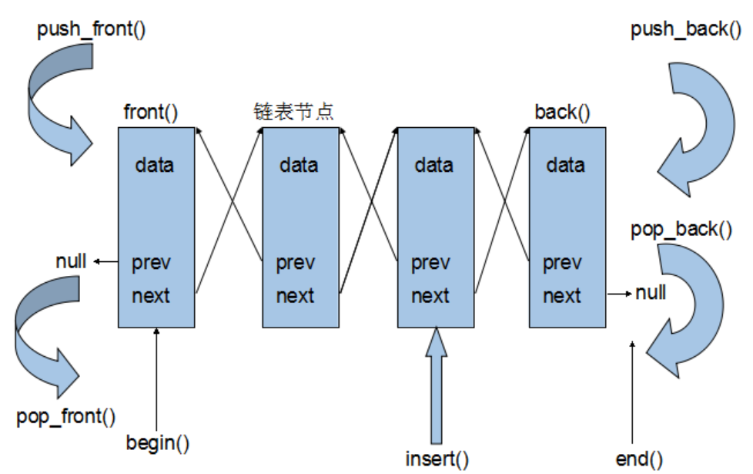
List有一个重要的性质，插入操作和删除操作都不会造成原有list迭代器的失效。这在vector是不成立的！
list<int>::_Nodeptr node = myList._Myhead->_Next;//也可以用myList.begin(), .end()
for (int i = 0; i < myList._Mysize * 2;i++){
cout << "Node:" << node->_Myval << endl;
node = node->_Next;
if (node == myList._Myhead){ node = node->_Next; } //循环
}
5.6.1 list拷贝构造、赋值
同vector
5.6.2 list插入和删除
比vector多了push_front()、pop_front()、remove(elem);
5.6.3 list大小操作
比vector少了capacity()和reserve(int len);
5.6.3 list存取
front();//返回第一个元素。 back();//返回最后一个元素。
5.6.3 list反转、排序
reverse();//反转链表。比如lst包含1,3,5元素，运行此方法后，lst就包含5,3,1元素。
sort(); //list排序，这是list的成员函数，不是算法中的！默认从小到大
sort(自定义排序函数名); //可自定义排序规则！
算法中的sort设计为可支持随机访问的容器使用；而list不支持随机访问！
5.7 set/multiset容器（红黑树）
Set：所有元素都会根据元素的键值自动被排序。Set的元素不像map那样可以同时拥有实值和键值，set的元素即是键值又是实值。Set不允许两个元素有相同的键值。
set的iterator是一种const_iterator，不能通过set的迭代器改变set元素的值！
multiset特性及用法和set完全相同，唯一的差别在于它允许键值重复。
5.7.1 set构造函数
set<int> st; || set<int> st=st2; || set<int> st(st2);
5.7.2 set赋值
st=st2; || st.swap(st2);
5.7.3 set大小操作
st.size() || st.empty()
5.7.4 set插入和删除
st.insert(1); ||st.clear();||st.erase(pos);|| st.erase(elem);|| st.erase(begin,end);
5.7.5 set查找
st.find(key); //没找到则返回end()。|| st.count(key); || st.lower_bound(keyElem); //返回第一个key>=keyElem元素的迭代器。 || st.upper_bound(keyElem);
|| equal_range(keyElem);//返回容器中key与keyElem相等的上下限的两个迭代器。（对组）
5.7.5 set排序
默认从小到大排序！
//改变排序规则：
//仿函数：类当函数用
struct MyCompare03{
bool operator()(const Person& p1,const Person& p2){
return p1.mAge > p2.mAge;
}
};
set<Person, MyCompare03> s; //仿函数作为set的第二个参数,改变排序规则
对组pair
对组(pair)将一对值组合成一个值，这一对值可以具有不同的数据类型，两个值可以分别用pair的两个公有属性first和second访问。类模板：template <class T1, class T2> struct pair.
- pair<string, int> pair1(string("name"), 20);
- pair<string, int> pair2 = make_pair("name", 30);
- pair<set<int>::iterator, set<int>::iterator > ret = st.equal_range(2);
ret.first ret.end
5.8 map/multimap容器
map：①所有元素都会根据元素的键值自动排序。②Map所有的元素都是pair,同时拥有实值和键值，pair的第一元素被视为键值，第二元素被视为实值，③map不允许两个元素有相同的键值.④不能通过迭代器改变map的键值。
multimap：唯一区别multimap键值可重复。
其他mapAPI函数同上
map插入元素：//往容器插入元素，返回pair<iterator,bool>
map<int, string> mapStu;
mapStu.insert(pair<int, string>(3, "小张"));// 第一种 通过pair的方式插入对象
mapStu.inset(make_pair(-1, "校长"));// 第二种 通过pair的方式插入对象
mapStu.insert(map<int, string>::value_type(1, "小李"));// 第三种 通过value_type的方式插入对象
mapStu[3] = "小刘";// 第四种 通过数组的方式插入值
通过[]方式去访问map中不存在的key，那么map会将这个key插入到map，并初始化为0

容器总结：
- 插入元素时为拷贝动作，需要自己写深拷贝函数
- 除了queue和stack外，都提供返回迭代器的函数
- STL不会抛出异常
 | vector | deque | list | set | multiset | map | multimap
典型内存结构 | 单端数组 | 双端数组 | 双向链表 | 二叉树 | 二叉树 | 二叉树 | 二叉树
可随机存取 | 是 | 是 | 否 | 否 | 否 | 对key而言：不是 | 否
元素搜寻速度 | 慢 | 慢 | 非常慢 | 快 | 快 | 对key而言：快 | 对key而言：快
元素安插移除 | 尾端 | 头尾两端 | 任何位置 | - | - | - | -
- vector与deque的比较：
一：vector.at()比deque.at()效率高，比如vector.at(0)是固定的，deque的开始位置 却是不固定的。
二：如果有大量释放操作的话，vector花的时间更少，这跟二者的内部实现有关。
三：deque支持头部的快速插入与快速移除，这是deque的优点。
6函数对象（仿函数）#include<functional> 方便写算法中的callback函数
6.1注意:
1.函数对象(仿函数)是一个类，不是一个函数。
2.函数对象(仿函数)重载了”() ”操作符使得它可以像函数一样调用。
3、函数对象通常不定义构造函数和析构函数，所以在构造和析构时不会发生任何问题，避免了函数调用的运行时问题。
4、函数对象超出普通函数的概念，函数对象可以有自己的状态
5、函数对象可内联编译，性能好。用函数指针几乎不可能
6、模版函数对象使函数对象具有通用性，这也是它的优势之一
7、谓词是指普通函数或重载的operator()返回值是bool类型的函数对象(仿函数)。
6.2 内建函数对象：#include<functional>
template<class T> T plus<T>//加法仿函数 //例：plus<int> myplus; myplus(10,20);
template<class T> T minus<T>//减法仿函数
template<class T> T multiplies<T>//乘法仿函数
template<class T> T divides<T>//除法仿函数
template<class T> T modulus<T>//取模仿函数
template<class T> T negate<T>//取反仿函数
template<class T> bool equal_to<T>//等于
template<class T> bool not_equal_to<T>//不等于
template<class T> bool greater<T>//大于
template<class T> bool greater_equal<T>//大于等于
template<class T> bool less<T>//小于
template<class T> bool less_equal<T>//小于等于
    - 函数对象适配器：#include<functional>
bind1st、 bind2nd将二元函数对象转为一元函数对象：（例）
MyPrint继承:public binary_function<参数1类型，参数2类型，返回值类型>
MyPrint 类重载了void operator()(int v1,int v2) const //其中一个for_each自带参数传入
for_each(v.begin(), v.end(), bind2nd(myprint(),100));//将100绑定为myprint第二个参数v2
for_each(v.begin(), v.end(), bind1st(MyPrint(), x));//将参数x绑定为函数对象的第一个参数v1
not1、not2取反适配器：
MyCompare继承:public binary_function<参数1类型，参数2类型，返回值类型>
MyCompare重载了void operator()(int v1,int v2) const //传参为sort自带参数传入
MyGreate继承:public unary_function<参数1类型，返回值类型>
MyGreate重载了void operator()(int v) const //传参为find_if自带参数传入
find_if(v.begin(), v.end(), not1( MyGreate () ) );//not1 对一元函数对象取反
sort(v.begin(), v.end(), not2( MyCompare() ) );//not2 对二元函数对象取反
ptr_fun( )把一个普通的函数指针适配成函数对象:
ptr_fun(myfunc());
7 常用算法 # include<algorithm>
7.1常用的遍历算法
①for_each(iterator beg, iterator end, _callback);
②transform算法 将指定容器区间元素搬运到另一容器中
注意 : transform 不会给目标容器分配内存，所以需要我们提前分配好内存
transform(iterator beg1, iterator end1, iterator beg2, _callback);struct transformTest01{ int operator()(int val){ return val; } };
也可将容器1和容器2中的元素相加放入到第三个容器中
struct transformTest02{ int operator()(int v1,int v2){return v1 + v2;} };
transform(vSource1.begin(), vSource1.end(), vSource2.begin(),vTarget.begin(), transformTest02());
7.2 常用的查找算法（返回的都是迭代器）
①find(iterator beg, iterator end, value)； //返回查找元素的位置
②find_if(iterator beg, iterator end, _callback); //查找返回true 否则false
③adjacent_find(iterator beg, iterator end, _callback);// 查找相邻重复元素, 返回相邻元素//的第一个位置的迭代器
④bool binary_search(iterator beg, iterator end, value);// 二分查找法,返回true or false
⑤count(iterator beg, iterator end, value); //统计元素出现次数, 返回元素个数
⑥count_if(iterator beg, iterator end, _callback);//同上
⑥lower_bound(a,a+n,k)返回值就是返回第一次出现大于等于那个要查找的数的地址,不存在则返回-1
⑥upper_bound(a,a+n,k)
7.3 常用的排序算法
①merge(iterator beg1, iterator end1, iterator beg2, iterator end2, iterator dest);
//容器元素合并，并存储到另一容器中
②sort(iterator beg, iterator end, _callback);
③random_shuffle(iterator beg, iterator end); //对指定范围内的元素随机调整次序
④reverse(iterator beg, iterator end); //反转指定范围的元素
7.4 常用的拷贝和替换算法
① copy(iterator beg, iterator end, iterator dest);
②replace(iterator beg, iterator end, oldvalue, newvalue);
//将容器内指定范围的旧元素修改为新元素
③ replace_if(iterator beg, iterator end, _callback, newvalue);
//将容器内指定范围满足条件的元素替换为新元素
④swap(container c1, container c2); //互换两个容器的元素
7.5 常用的算数生成算法
①accumulate(iterator beg, iterator end, value); //容器元素累计总和,参数value记录累加值
②fill(iterator beg, iterator end, value);// 向容器中添加元素value
6.6 常用的集合算法（两个集合必须是有序序列）
①set_intersection(iterator beg1, iterator end1, iterator beg2, iterator end2, iterator dest); //求两个set集合的交集, return 目标容器的最后一个元素的迭代器地址
②set_union(iterator beg1, iterator end1, iterator beg2, iterator end2, iterator dest);
//求两个set集合的并集
③set_difference(iterator beg1, iterator end1, iterator beg2, iterator end2, iterator dest); //求两个set集合的差集
八、设计模式 (基础：多态)
1 面向对象设计原则
高内聚，低耦合
名称 | 定义
单一职责原则 | 类的职责单一，对外只提供一种功能。
开闭原则 | 类的改动是通过增加代码进行的，而不是修改源代码。对扩展开放
里氏代换原则 | 任何抽象类出现的地方都可以用他的实现类进行替换，实际就是虚拟机制，语言级别实现面向对象功能。（多态）
依赖倒转原则 | 依赖于抽象(接口)，不要依赖具体的实现(类)，也就是针对接口编程。
接口隔离原则 | 一个接口应该只提供一种对外功能，不应该把所有操作都封装到一个接口中去。
合成复用原则 | 如果使用继承，会导致父类的任何变换都可能影响到子类的行为。如果使用对象组合，就降低了这种依赖关系。对于继承和组合，优先使用组合。（将类写成另一个类的成员）
迪米特法则  （最少知识原则） | 一个对象应当对其他对象尽可能少的了解，从而降低各个对象之间的耦合，提高系统的可维护性。例如在一个程序中，各个模块之间相互调用时，通常会提供一个统一的接口来实现。这样其他模块不需要了解另外一个模块的内部实现细节，这样当一个模块内部的实现发生改变时，不会影响其他模块的使用。（黑盒原理）（使用中介类）

